

程序设计实践实验报告

实 验（二）

题 目 文件操作
专 业 计算机科学与技术
学 号 2022113573
班 级 2203101
学 生 张宇杰
指 导 教 师 吴锐
实 验 地 点 软件学院3楼
实 验 日 期 2023/08/29-2023/08/30

计算学部

目 录

第1章 实验基本信息 - 2 -
1.1 实验目的 - 2 -
1.2 实验环境与工具 - 2 -
1.2.1 硬件环境 - 2 -
1.2.2 软件环境 - 2 -
1.2.3 开发工具 - 2 -
第2章 文件信息处理 - 3 -
2.1 基本数据类型的文件读写（15分） - 3 -
2.1.1文本文件读写（8分） - 3 -
2.1.2 二进制文件读写（7分） - 3 -
2.2 结构体数据的二进制文件读写（9分） - 4 -
2.2.1读操作 - 4 -
2.2.2写操作 - 4 -
2.3 共享库生成与使用（5分） - 4 -
2.3.1共享库编译方式说明 - 4 -
2.3.2共享库使用方式说明 - 5 -
第3章 文件夹整体打包、解包 - 6 -
3.1 文件夹下文件列表获取功能（2分） - 6 -
3.2 文件夹整体打包功能（4分） - 6 -
3.3 包文件解包功能（4分） - 6 -

第1章 实验基本信息
(本章满分1分)

1.1 实验目的
熟练掌握文件相关的操作与程序设计
熟练掌握Linux下的程序调试方法
增强对信息和文件存储的理解
掌握多模块程序的编写、编译、链接方法

1.2 实验环境与工具

1.2.1 硬件环境
Intel x86-64

1.2.2 软件环境
Windows 11 + VMware Workstation虚拟机
Ubuntu 22.04.1

1.2.3 开发工具
gcc, vim, gdb, hexedit

第2章 文件信息处理
(本章满分49分)

2.1 基本数据类型的文件读写（30分）

2.1.1文本文件读写（20分）
从文本文件读入数据，文件中每行保存着一个数据记录，包括编号id（纯数字）、姓名name、1-3个分数的数值（浮点型），数值之间有空格分开（1个或多个空格）。将读入到内存的数据，输出到文本文件，格式同前。
（1）读操作（10分）
相关函数代码与说明：
struct my_record str_to_record(char* str)
{
struct my_record res = {0};
if (6 != sscanf(str, "%lu%s%f%f%f%f", &res.id, res.name, &res.score[0], &res.score[1], &res.score[2], &res.score[3]))
raise("*** file_context_err! ***");
return res;
}

void records_to_screen(struct my_record* rec, int cnt)
{
// show records in terminal
for (int i = 0; i < cnt; i++)
printf("%lu, %s, %f, %f, %f, %f\n", rec[i].id, rec[i].name, rec[i].score[0], rec[i].score[1], rec[i].score[2], rec[i].score[3]);
}

void read_from_txt(FILE* pf, struct my_record* rec, int* pcnt)
{
// read records from txt file
char buf[256];
rewind(pf);
while (fgets(buf, 256, pf))
rec[(*pcnt)++] = str_to_record(buf);
}

int main(int argc, char** argv)
{
int type;
if (1 != sscanf(argv[1], "%d", &type))
raise("*** main_para_err! ***");
struct my_record records[MAX_RECORDS];
int record_cnt = 0;
if (3 == argc)
// only 2 paras
{
FILE* pf;
switch (type)
{
case 1:
// read from txt
pf = fopen(argv[2], "r");
raise("*** no_file_err! ***", pf == NULL);
read_from_txt(pf, records, &record_cnt);
break;
case 2:
// read from binary
==========================blablablabla================================
// show records in terminal
records_to_screen(records, record_cnt);
return 0;
}
测试结果截图：
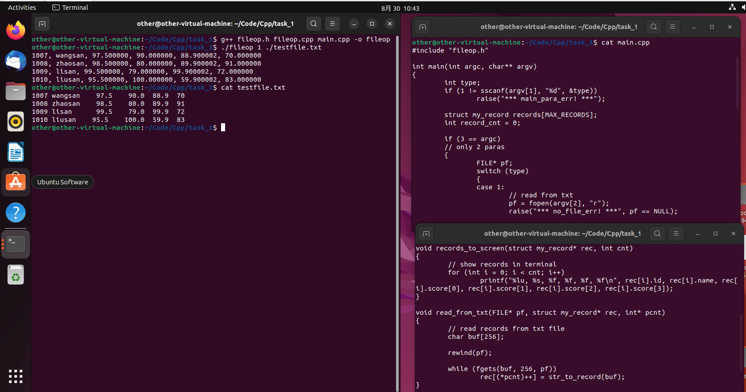

（2）写操作（10分）
相关函数代码与说明：
#include <iostream>
using namespace std;
int main()
{
FILE* pf = fopen("./outtxt.txt", "w");
fputs("Hello!\nLinux\nUbuntu\nCpp\n", pf);
fclose(pf);
return 0;
}
测试结果截图：
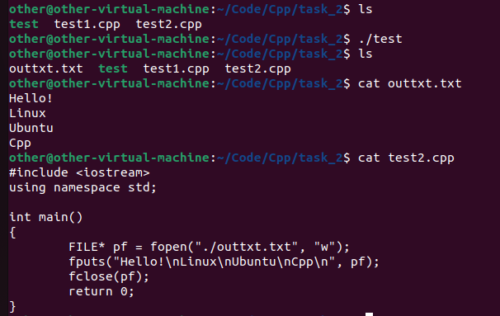

2.1.2 二进制文件读写（10分）
（1）写操作（5分）
将1个100个元素的浮点数组、1个100个字符的字符数组分别写入到二进制文件、文本文件（共四个文件），比较文本/二进制文件的大小、内容的差异。
相关函数代码与说明：
#include <iostream>
using namespace std;
int main()
{
FILE* p1 = fopen("float_binary.dat", "wb");
FILE* p2 = fopen("float_txt.txt", "w");
FILE* p3 = fopen("char_binary.dat", "wb");
FILE* p4 = fopen("char_txt.txt", "w");
float num[100];
char ch[100];
for (int i = 1; i <= 100; i++)
{
num[i] = i;
ch[i] = 'a' + i % 26;

fprintf(p2, "%f\n", num[i]);
fprintf(p4, "%c\n", ch[i]);
}
fwrite(num, sizeof(float), 100, p1);
fwrite(ch, sizeof(char), 100, p3);
fclose(p1);
fclose(p2);
fclose(p3);
fclose(p4);
return 0;
}
测试结果截图：
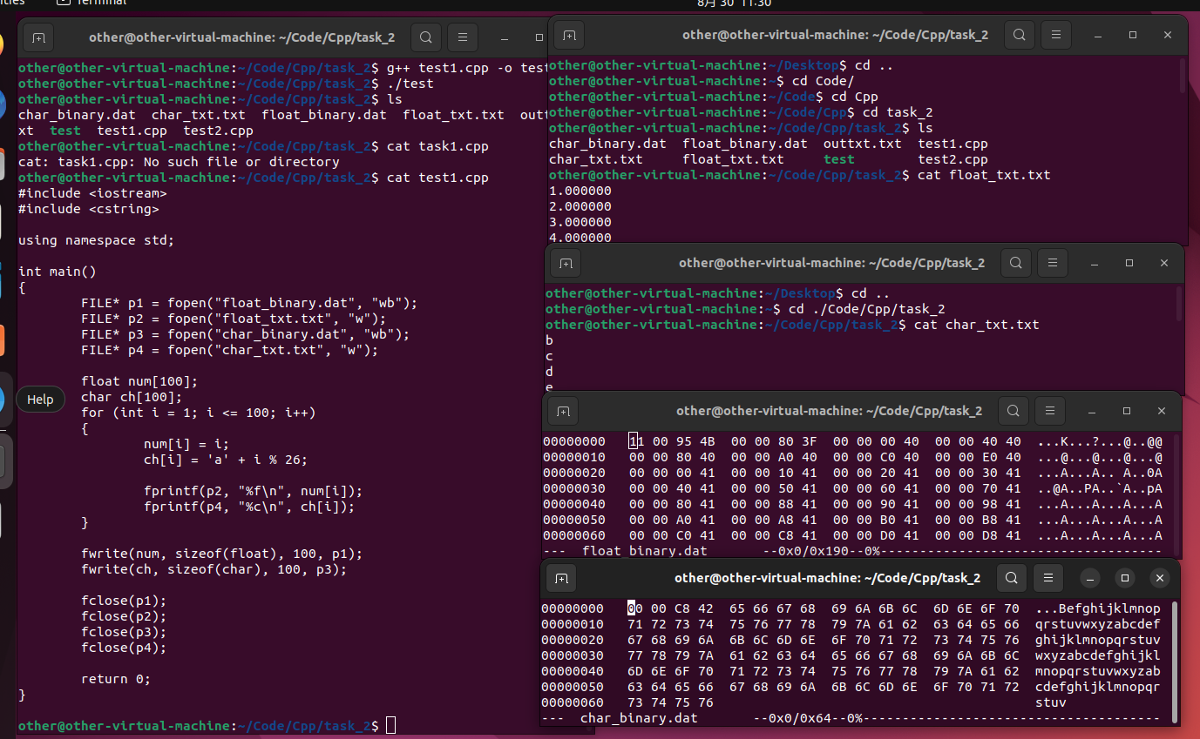两个结果文件的差异、你的经验体会：
相同内容下，二进制文件的大小均比文本文件小，这告诉我们在存储数据时可使用二进制文件来减少存储空间占用。
（2）读操作（5分）
从二进制文件读入100个浮点数值。
相关函数代码与说明：
#include <iostream>
using namespace std;
int main()
{
FILE* fp = fopen("./float_binary.dat", "rb");
float num[100];
fread(num, sizeof(float), 100, fp);
for (int i = 0; i < 100; i++)
cout << num[i] << ' ';
return 0;
}
测试结果截图：
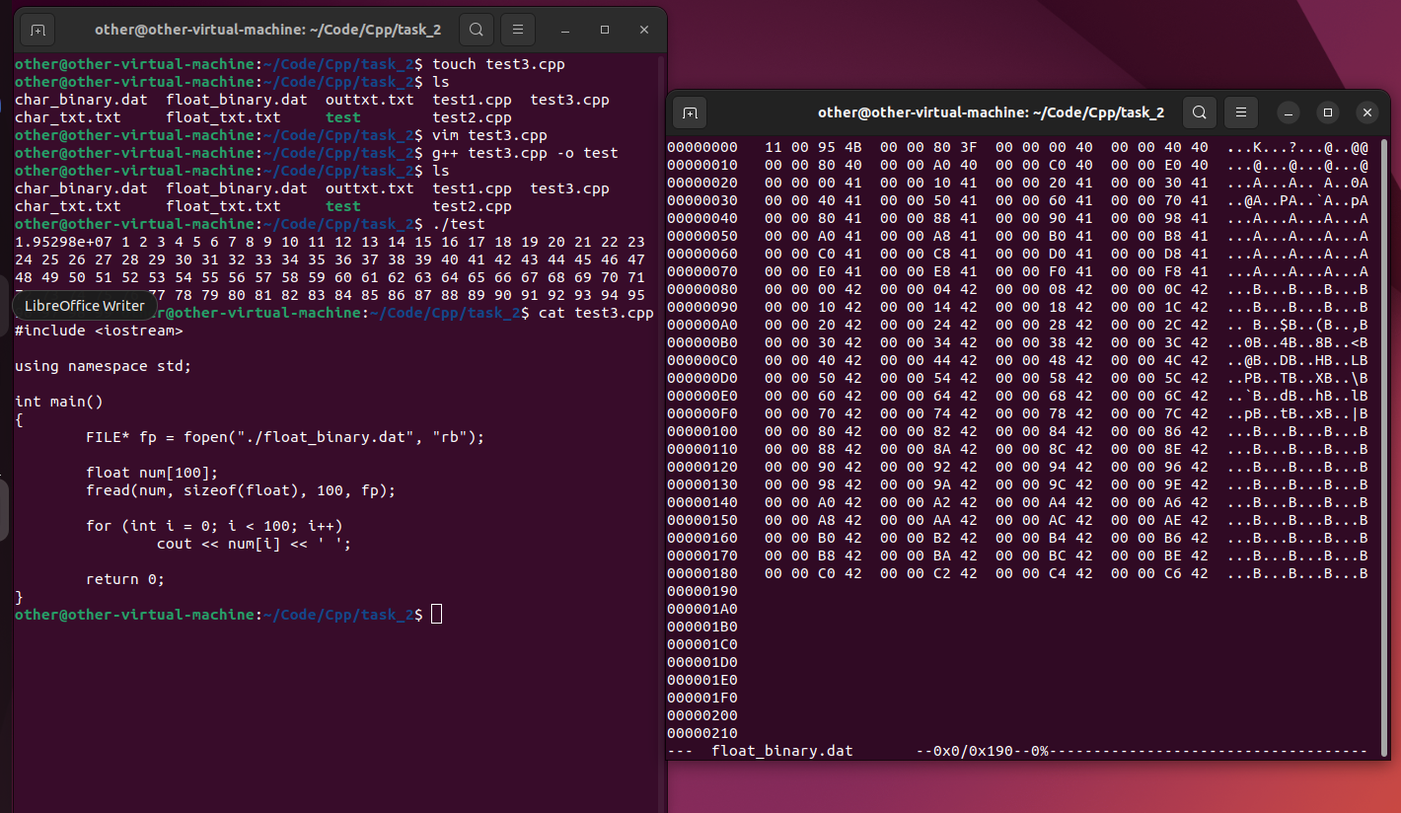

2.2 结构体数据的二进制文件读写（19分）

2.2.1读操作（10分）
从二进制文件读入结构体数组，数组长度未知。
相关函数代码与说明：
void read_from_binary(FILE* pf, struct my_record* rec, int* pcnt)
{
// read records from binary file
rewind(pf);

while (1 == fread(rec + *pcnt, sizeof(my_record), 1, pf))
// read struct, one by one
(*pcnt)++;
}测试结果截图：
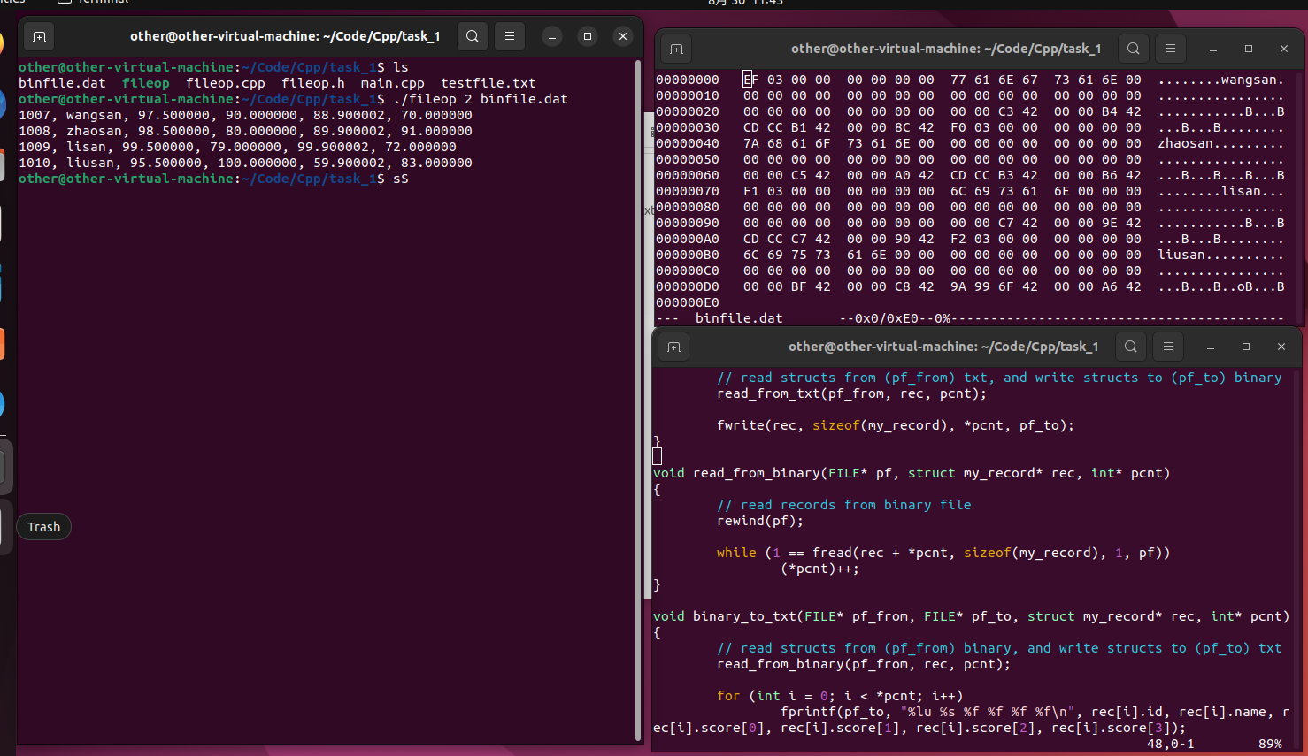

2.2.2写操作（9分）
将结构体数组写入二进制文件。
相关函数代码与说明：
void txt_to_binary(FILE* pf_from, FILE* pf_to, struct my_record* rec, int* pcnt)
{
// read structs from (pf_from) txt, and write structs to (pf_to) binary
read_from_txt(pf_from, rec, pcnt);
fwrite(rec, sizeof(my_record), *pcnt, pf_to);
}

void read_from_txt(FILE* pf, struct my_record* rec, int* pcnt)
{
// read records from txt file
char buf[256];

rewind(pf);

while (fgets(buf, 256, pf))
// read str, line by line, convert it into struct, store in array
rec[(*pcnt)++] = str_to_record(buf);
}
测试结果截图：
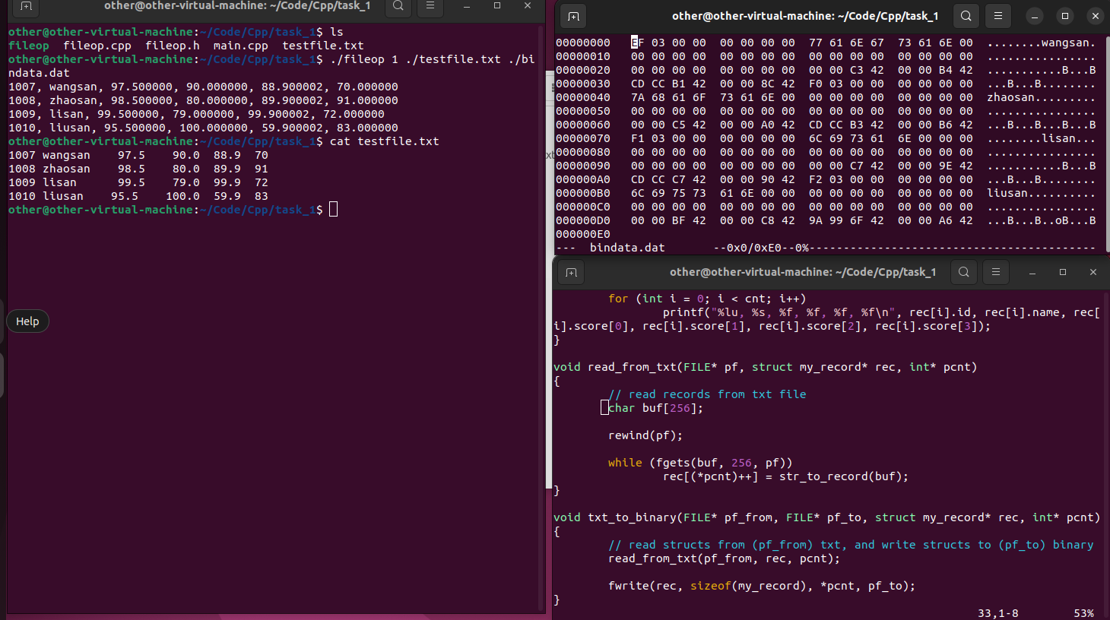

第3章 文件夹整体打包、解包
(选做内容，满分10分，加到本次实验总成绩满分100为止)

3.1 文件夹下文件列表获取功能（2分）
函数代码与说明：
#include <dirent.h>
#include <iostream>
#include <sys/types.h>
#include <stdlib.h>
#include <cstring>

using namespace std;

int main(int argc, char** argv)
{
if (2 != argc)
{
cout << "ERROR " << EINVAL << ": " << strerror(EINVAL) << endl;
exit(-1);
}

struct dirent* pd;

// open given directory
DIR* pdir = opendir(argv[1]);

if (NULL == pdir)
{
cout << "ERROR " << ENOENT << ": " << strerror(ENOENT) << endl;
exit(-1);
}

while (NULL != (pd = readdir(pdir)))
{
if (DT_REG == pd->d_type)
// if it is a regular file (e.g. not a directory)
cout << pd->d_name << endl;
}

// close given directory
closedir(pdir);
return 0;
}
运行结果截图：
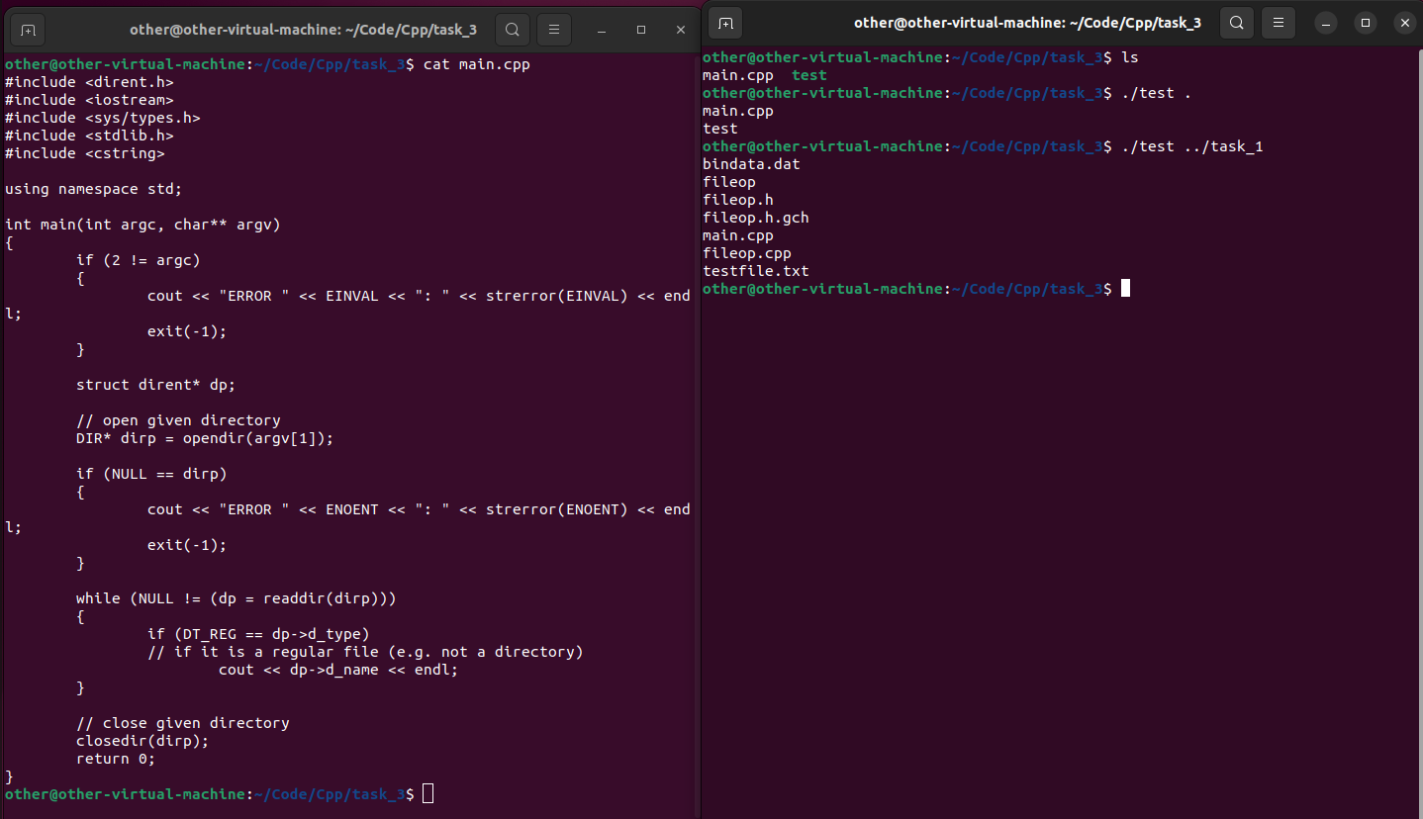

3.2 文件夹整体打包功能（4分）
函数代码与说明：
void tar(const char* dir_name, const char* out_file_name)
{
FILE* pf_out = fopen(out_file_name, "w");

DIR* pdir = opendir(dir_name);
raise(ENOENT, NULL == pdir);

struct dirent* pd;
while (NULL != (pd = readdir(pdir)))
{
if (DT_REG == pd->d_type)
{
tar_file(dir_name, pd->d_name, pf_out);
}
}

closedir(pdir);
fclose(pf_out);
}

void tar_file(const char* file_dir, const char* file_name, FILE* pf_out)
{
char file_path[512];
sprintf(file_path, "%s/%s", file_dir, file_name);

struct stat stat_buf;
stat(file_path, &stat_buf);

// output str "file", file name, and file size
fprintf(pf_out, "file\n%s\n%d\n", file_name, (int)stat_buf.st_size);

FILE* pf_in = fopen(file_path, "r");

char buf[4096];
while (1)
{
int res = fread(buf, 1, sizeof(buf), pf_in);

if (res <= 0)
// the whole file is already output
break;
else
fwrite(buf, res, 1, pf_out);
}
fclose(pf_in);
}
运行结果截图：
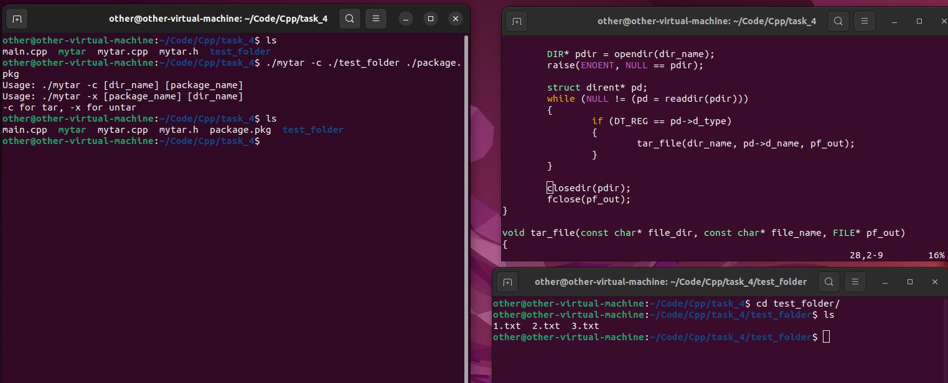

3.3 包文件解包功能（4分）
函数代码与说明：
void untar(const char* file_name, const char* out_dir_name)
{
if (NULL == opendir(out_dir_name))
// if the output dir is not exist, make new dir
mkdir(out_dir_name, 0777);

FILE* pf_in = fopen(file_name, "r");

char buf[1024];
while (1)
{
if (NULL == fgets(buf, sizeof(buf), pf_in))
break;
if (0 == strcmp("file\n", buf))
// read the string "file"
{
// get file name
fgets(buf, sizeof(buf), pf_in);

// change '\n' to '\0'
buf[strlen(buf) - 1] = '\0';

char file_path[512];
sprintf(file_path, "%s/%s", out_dir_name, buf);

// get file size
fgets(buf, sizeof(buf), pf_in);
int len = atol(buf);

FILE* pf_out = fopen(file_path, "w");

while (len > 0)
{
int read_len = MIN(len,sizeof(buf));
int res = fread(buf, 1, read_len, pf_in);
fwrite(buf, 1, res, pf_out);
len -= res;
}
fclose(pf_out);
}
else
break;
}
fclose(pf_in);
}
运行结果截图：
